3. Data / Evidence Model
Version: v0.2 | Scope: Core Traceability Contract
Chuỗi liên kết thực thể dưới đây là hợp đồng dữ liệu cốt lõi của VeriBid. Mục tiêu là đảm bảo hệ thống không hiển thị một nhận định, trạng thái hoặc điểm số AI “trôi nổi” mà không thể truy ngược về requirement, bằng chứng và nguồn gốc tài liệu. Kết quả cuối cùng vẫn thuộc quyền xác nhận của con người.
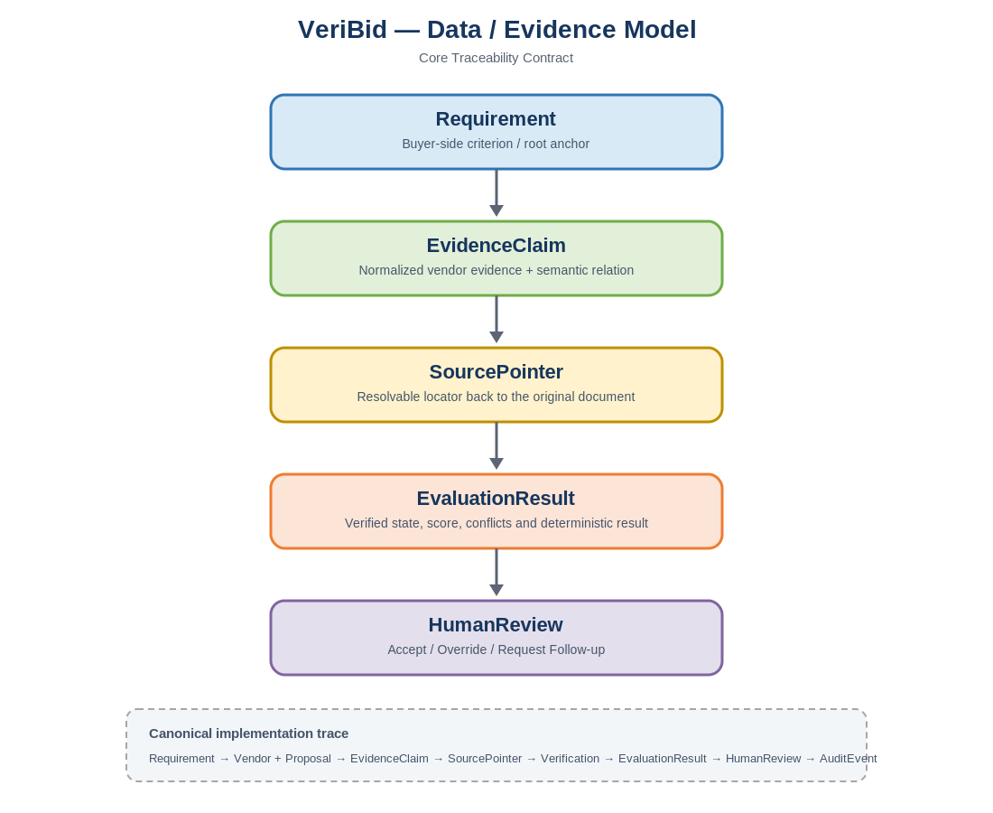
Figure 1. Simplified core entity trace. The full implementation trace also includes Vendor + Proposal, Verification and AuditEvent.
Canonical implementation note. Diagram trên là bản simplified để truyền đạt core data flow. Canonical implementation trace của VeriBid là: Requirement → Vendor + Proposal → EvidenceClaim → SourcePointer → Verification → EvaluationResult → HumanReview → AuditEvent.

Mô tả chi tiết từng thực thể trong chuỗi liên kết

1. Requirement — Tiêu chí mời thầu gốc
Bản chất: Đơn vị tiêu chí, ràng buộc hoặc điều kiện cần được đánh giá cho từng vendor. Requirement được bóc tách từ buyer-side RFP/specification, scoring rubric hoặc procurement policy.
Vai trò: Làm root anchor cho toàn bộ chuỗi đánh giá. Requirement lưu nội dung chuẩn hóa, category, mức bắt buộc, trọng số, evaluation type và cấu hình threshold khi áp dụng.
- Mã hiển thị: requirement_code, ví dụ SEC-01 hoặc TECH-04.
- Domain: TECHNICAL | COMMERCIAL | COMPLIANCE.
- Scoring/rule metadata: mandatory, weight, evaluation_type và threshold khi có.
Truy vết ngược: Requirement cũng giữ source_pointer_id về chính RFP/rubric/policy đã sinh ra requirement, để reviewer kiểm tra hệ thống có hiểu đúng “đề bài” hay không.
Cross-spec note. Functional Requirements và API Contract hiện dùng is_disqualifying để phân biệt mandatory với automatic disqualification. Data + Evidence Model v0.2 chưa khóa field này trên Requirement; revision tiếp theo cần đồng bộ field hoặc tách Rule entity rõ ràng.

2. EvidenceClaim — Bằng chứng trích xuất
Bản chất: Đơn vị evidence chuẩn hóa nhỏ nhất mà VeriBid sử dụng. Nó ghi lại một phát biểu có căn cứ trong hồ sơ vendor và liên kết phát biểu đó với Requirement đang được đánh giá.
Vai trò: Trả lời câu hỏi: “Vendor đã thực sự nói hoặc cam kết điều gì đối với requirement này?” EvidenceClaim là lớp semantics; nó không phải chỉ là một chunk text thô.
Mối quan hệ ngữ nghĩa: relation dùng tập nhãn chuẩn hóa: supports | contradicts | partially_supports | supersedes | missing_for | verified_by.
Grounding invariant: Mọi EvidenceClaim được dùng làm căn cứ cho user-visible assessment phải có SourcePointer resolve được. Claim không có nguồn hợp lệ không được xem là grounded evidence và không được dùng để tạo kết luận factual.
Confidence semantics: confidence chỉ biểu diễn chất lượng extraction/mapping, không phải xác suất claim là “đúng” và không thể thay thế bằng chứng nguồn.

3. SourcePointer — Con trỏ định vị nguồn
Bản chất: Audit bridge giữa structured claim/requirement và tài liệu gốc. SourcePointer không giải thích evidence nói gì; nó xác định evidence nằm ở đâu và có thể quay lại nguồn hay không.
Vai trò: Cho phép UI mở đúng vị trí nguồn để reviewer tự kiểm chứng, đồng thời giữ integrity bằng document version/content hash.
- PDF/DOCX: document_name, page_number khi ổn định, section/heading, line_start/line_end khi có, chunk_id và content_hash.
- XLSX: document/workbook, sheet_name, row_start/row_end hoặc locator tương đương, chunk_id và content_hash.
Separation of concerns: Phần trích dẫn nội dung nằm ở EvidenceClaim.evidence_excerpt; SourcePointer giữ locator. Điều này tách rõ WHAT source nói khỏi WHERE source nằm.
Failure rule: Nếu SourcePointer không tồn tại hoặc không resolve được, assessment không được coi là grounded. Đối với domain evidence, hệ thống phải abstain bằng INSUFFICIENT_EVIDENCE thay vì suy đoán.

4. EvaluationResult — Kết quả đánh giá đã qua verification
Bản chất: System assessment cho đúng một context Requirement × Vendor × Proposal Version. Việc gắn exact proposal_id là bắt buộc để proposal v2 không làm thay đổi lịch sử đánh giá của proposal v1.
Vai trò: Tổng hợp evidence đã được xem xét, verifier findings, deterministic tool output, suggested score và canonical evaluation state trước khi human reviewer chốt kết quả.
- state: một trong 5 canonical states.
- suggested_score và max_score: đề xuất của hệ thống, chưa phải quyết định cuối cùng.
- evidence_claim_ids / supporting_claim_ids / contradicting_claim_ids: evidence đã được sử dụng.
- conflict_pairs: ghép explicit hai EvidenceClaim mâu thuẫn để UI không phải tự suy diễn cặp conflict.
- deterministic_result: kết quả authoritative từ code/tool cho boolean, numeric threshold, TCO, formula hoặc weighted score.
- rationale và verified_by: giải trình có căn cứ và dấu vết verifier.

5 trạng thái đánh giá đóng (Closed Canonical States)
State | Use when
SATISFIED | Có evidence resolve được chứng minh requirement được đáp ứng; deterministic checks liên quan pass và không có unresolved material contradiction.
PARTIALLY_SATISFIED | Một phần xác định được của requirement nhiều thành phần/graded requirement được đáp ứng; phần chưa đáp ứng phải chỉ ra được.
NOT_SATISFIED | Có đủ evidence chứng minh không đáp ứng, hoặc một authoritative deterministic check fail. Missing evidence đơn thuần không thuộc state này.
CONFLICTING_EVIDENCE | Hai hoặc nhiều nguồn credible, resolvable đưa ra assertions material không tương thích. conflict_pairs phải giữ rõ hai EvidenceClaim liên quan.
INSUFFICIENT_EVIDENCE | Không thể đưa ra kết luận defensible vì evidence vắng, mơ hồ, không responsive hoặc SourcePointer không resolve được.

5. HumanReview — Quyết định thẩm định của con người
Bản chất: Lớp human authority áp lên một EvaluationResult. AI và verifier chỉ tạo suggested result; reviewer mới xác nhận final state/score hoặc yêu cầu follow-up.
Hành động chuẩn: ACCEPT | OVERRIDE | REQUEST_FOLLOWUP.
- ACCEPT: xác nhận đề xuất của hệ thống nhưng vẫn tạo HumanReview record riêng.
- OVERRIDE: thay đổi final_state/final_score; rationale là bắt buộc.
- REQUEST_FOLLOWUP: giữ item ở trạng thái cần làm rõ; không được biến unresolved evidence thành kết luận satisfied/failed một cách im lặng.
Historical integrity: HumanReview không ghi đè EvaluationResult. System state/score ban đầu phải còn nguyên để audit lại được toàn bộ quá trình.
New factual evidence: Nếu reviewer đưa thêm bằng chứng factual mới, bằng chứng đó phải được ghi nhận thành EvidenceClaim + SourcePointer; không được chỉ tồn tại trong review rationale.

Ý nghĩa kiến trúc của chuỗi mắt xích
Mô hình này biến VeriBid từ một “AI tóm tắt tài liệu tự do” thành một Defensible & Traceable Evidence Evaluation Engine. Mỗi kết quả có thể truy ngược từ quyết định của reviewer về system assessment, evidence claim, source locator và requirement gốc. Với deterministic criteria, phép tính authoritative được tách riêng khỏi LLM rationale.
Core audit principle. Requirement → Evidence → Source → Verification → Human Decision → Audit Trace. Model, orchestration hoặc storage implementation có thể thay đổi, nhưng chuỗi này không được phép bị phá vỡ.

Implementation invariants cần coding agent giữ nguyên
Invariant | Required behavior
Evidence grounding | Không có source resolve được thì không có grounded factual assessment.
Vendor / proposal isolation | Mọi evidence và result phải nằm đúng vendor_id + proposal_id; không cross-contaminate giữa vendors hoặc proposal versions.
Conflict transparency | Material contradiction phải giữ explicit conflict_pairs; không silently average hoặc che bằng confidence thấp.
Deterministic authority | Boolean, threshold, TCO, formula, totals và weighted scoring phải do code/tool authoritative xử lý.
Human authority | AI result là suggestion; final state/score thuộc HumanReview.
Historical integrity | Proposal/evaluation/review/audit history là versioned/append-only; version mới không rewrite history.

Source alignment
- VeriBid Data + Evidence Model v0.2 — primary source for entities, canonical states, conflict_pairs, HumanReview and audit invariants.
- VeriBid Functional Requirements v0.1 — source for evidence grounding, is_disqualifying semantics, verifier behavior and human review requirements.
- VeriBid AI / Agent Specification v0.1 FINAL — source for evaluator/verifier boundaries, abstention semantics and structured agent outputs.
- VeriBid API Contract v0.2 — source for public DTO naming, Requirement × Vendor × Proposal context, matrix/detail boundary and cross-spec alignment note.
Companion diagram. Editable draw.io source is delivered separately as VeriBid_Data_Evidence_Model.drawio. The upper flow intentionally remains presentation-friendly; the dashed note records the full canonical implementation trace.

